新生学信网核对本人学籍信息方法及流程
（此图解适用于从未注册过学信网账号的新生）
一、进入学信网首页（http://www.chsi.com.cn/）
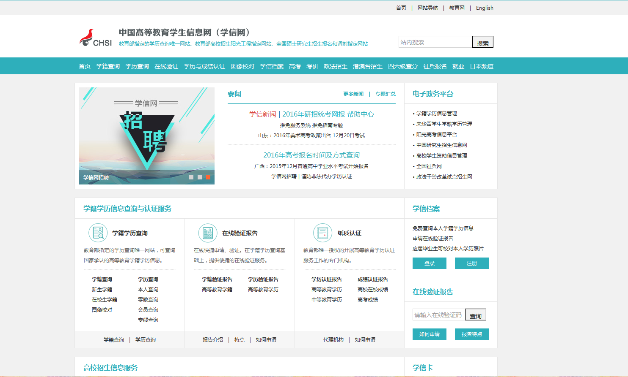二、在“学信档案”板块点击“注册”按钮
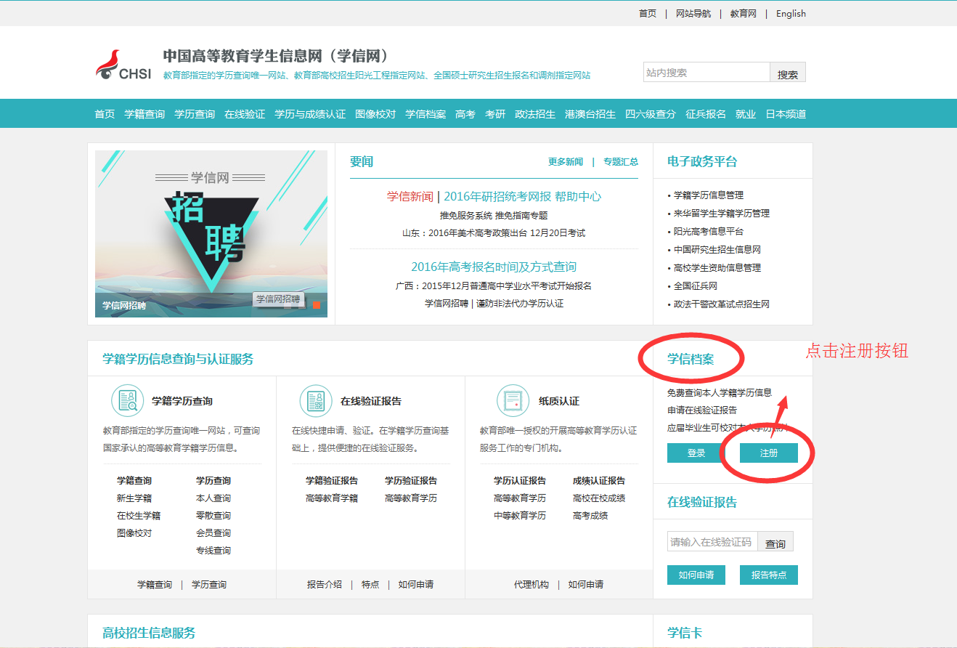
三.进入注册页面（填写页面上所有带*号的问题，填写完毕之后获取手机验证码）
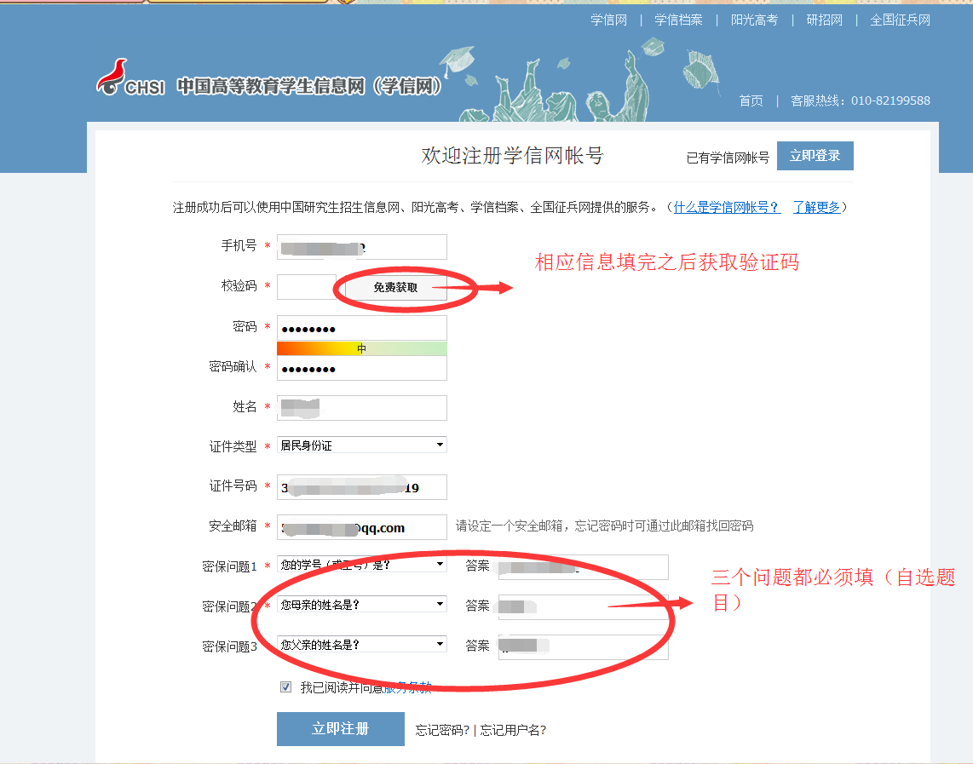
- 获取验证码之后请立即填写，并点击“立即注册”按钮
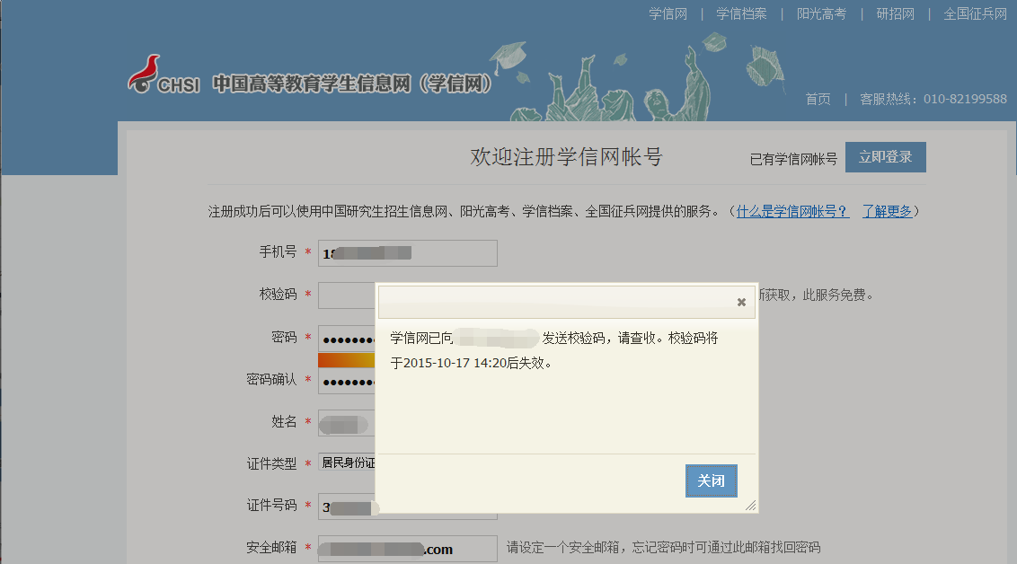

- 注册成功系统将会有提示，现在可以进行登录
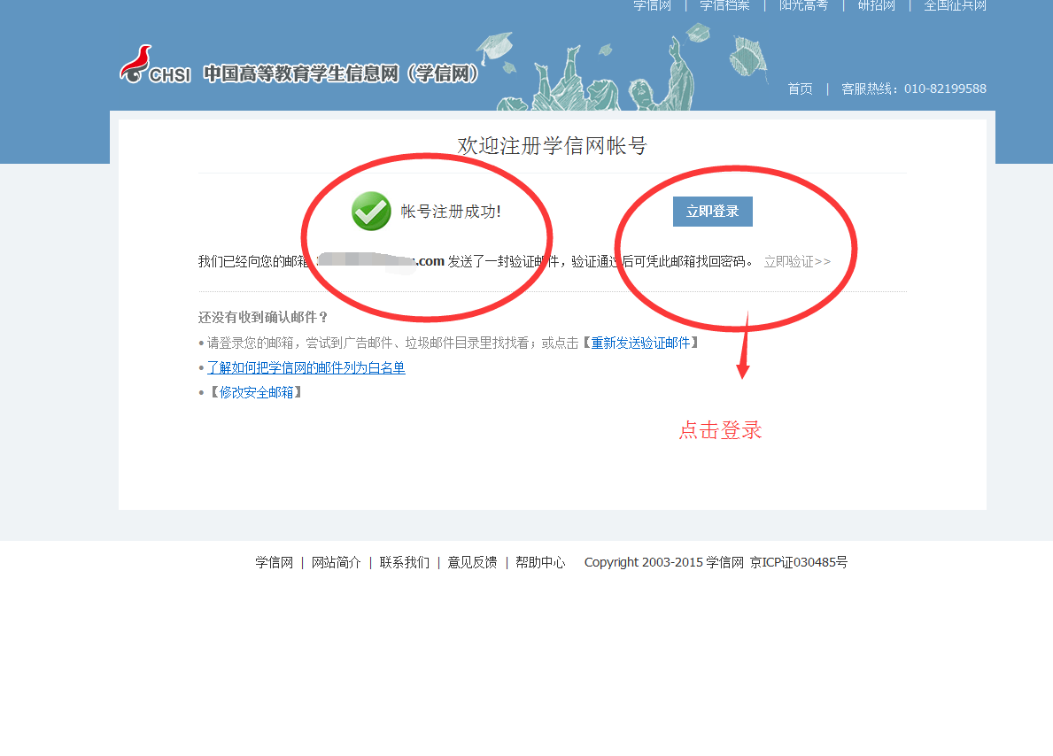
- 进入登录界面，输入账号和密码


- 登录成功
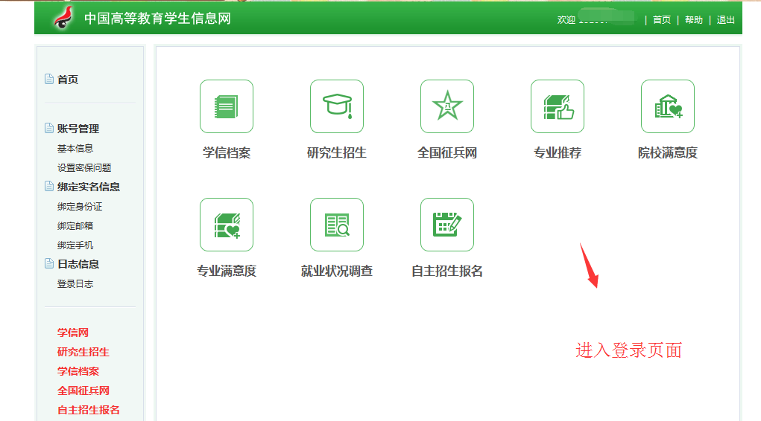

- 点击“学信档案”
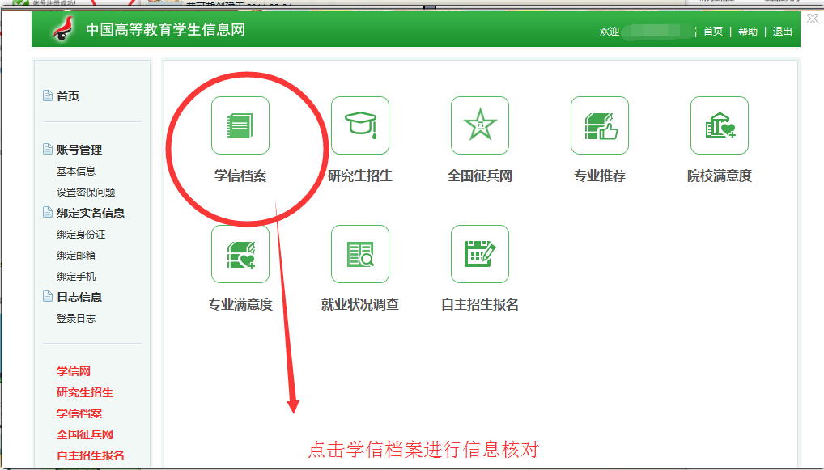
- 点击“学籍信息（图像校对）”
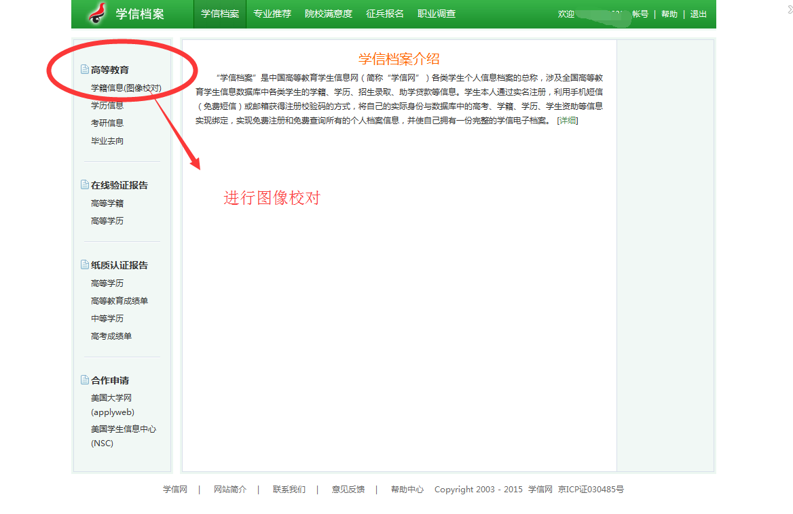

- 进入个人信息界面，校对相关信息
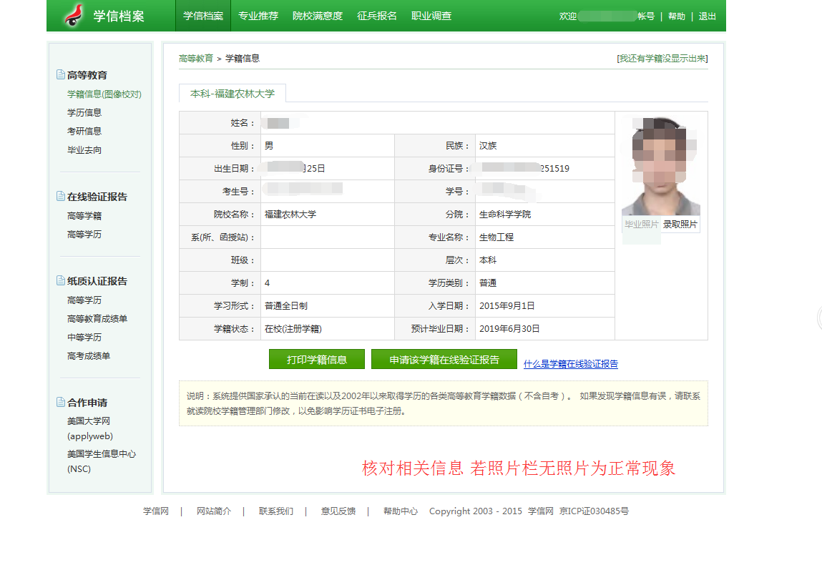

十一.信息无误后，点击“我还有学籍没显示出来”绑定信息
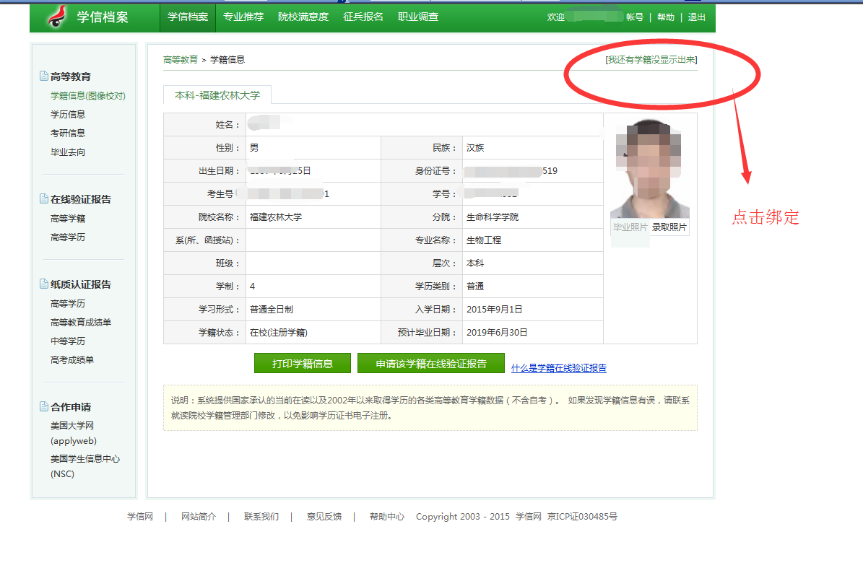

十二.在绑定界面输入相应信息，点击确定，步骤结束。
